## Отчет по лабораторной работе.  №4

Студента гр.И-1-21 (а)

Мустафаев Юнус

По дисциплине: Алгоритмизация и программирование

Тема занятия: Символьный тип. Ввод/вывод

Цель занятия: Символьный тип. Ввод/вывод

Задание : Написать программу

1 Задание:

#include <iostream>

using namespace std;

void main()

{

char st[6];

char ch;

cout << "type charaters and press Enter: ";

cin >> st;

ch = st[0];

st[0] = st[4];

st[4] = ch;

cout << "the result is: " << st << endl;

cin.get();

cin.get();

}

Результат выполнения практической работы:

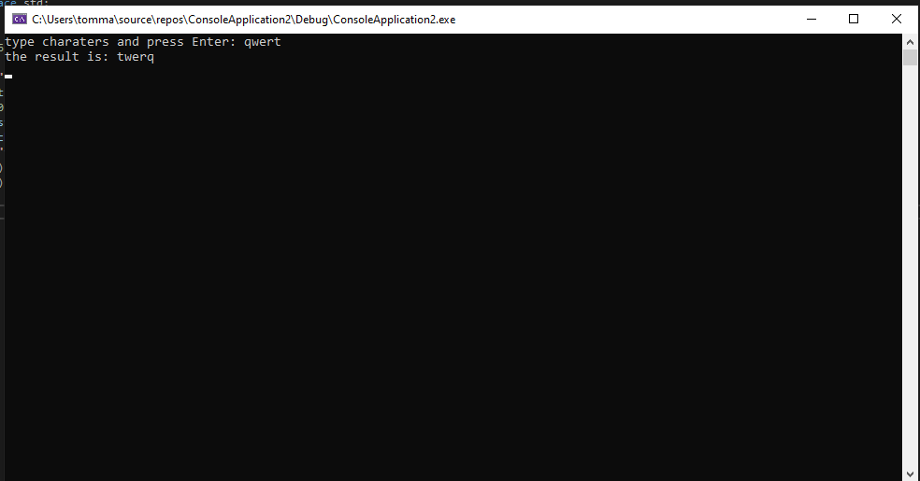

2 Задание:

void main()

{

setlocale(LC_ALL, "Rus");

int a, b,sum;

char sim;

cout << "Выберите:\n+ сложение\n- вычитание" << endl;

cin >> sim;

switch (sim)

{

case '+':

{

cout << "Введите 2 числа: ";

cin >> a >> b;

sum = a + b;

cout << a << "+" << b << "=" << sum << endl;

}

break;

case '-':

{

cout << "Введите 2 числа: ";

cin >> a >> b;

sum = a - b;

cout << a << "-" << b << "=" << sum << endl;

}

break;

default:

cout << "Этого нет в меню!!!" << endl;

break;

}

}

Результат выполнения практической работы:

